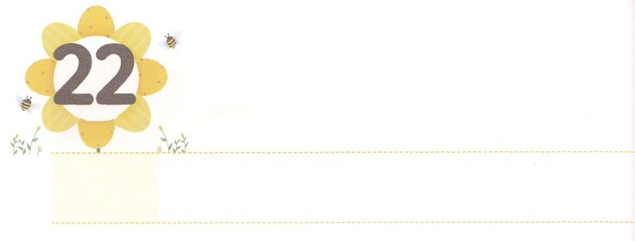

みことばを　にぎろう！

**げつようび**

のことばはきていて、があり、のよりもく、たましいと、とのかれさえもしし、のいろいろなえやはかりごとをすることができます。

**ヘブル**

**412**

たちのまわりには、ってはえないのですが、れたにしむがくいます。その、になっていて、もわからないままんでいるもいです。このとき、がたちにをえるとみことばでしてくださいました。ですから、たちはのものからをけるがありません。ただのみことばだけをしっかりとればよいのです。

みことばだけしくっても、たちはすべてのことをつけることができます。また、どこでもきることのできるをわうことができます。そうすれば、がとされることをがうでやりげるようになります。それだけではありません。だれもできないすべてののえをえるようになって、だれもけないのですが、がになにくことができるようになります。

だちのことばやのことばにりされないようにしましょう。ただのみことばとの<どものりの>のみことばをいのちとしてって、みことばであるがなさることをしましょう。

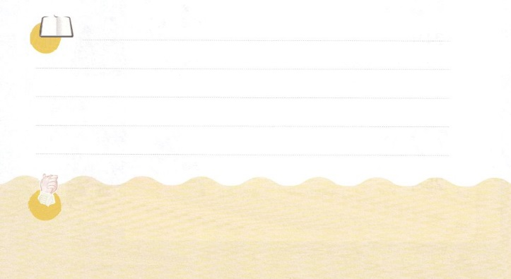

**きょうのみことば**

**きょうのいのり**

、ありがとうございます。どんなやのでも、れないで、みことばだけをることができるようをえてください。きておられるイエス・キリストのおによっておりします。アーメン

東南アジア伝道集会（フィリピン）3講│2018.12.12



のをすることによって、をはじめ、の

みことばをもう、しましょう。

のことばはきていて、があり、のよりもく、

たましいと、とのかれさえもしし、の

いろいろなえやはかりごとをすることができます。

られたもので、のでれおおせるものはつなく、

のには、すべてがであり、さらけされています。

たちはこのにしてをするのです。

ヘブル4:12～13のみことば

１１～８のみことば

いて

みよう

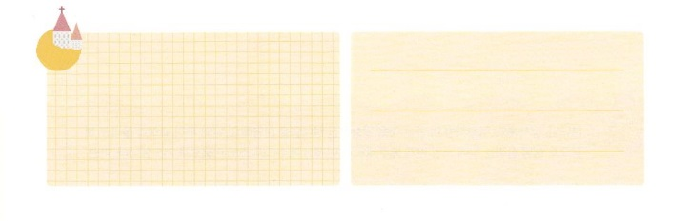

**きょうのでんどう　　　　　　　　　　う　　　　　　　　　　　　　　　　　　　　　　　　する**

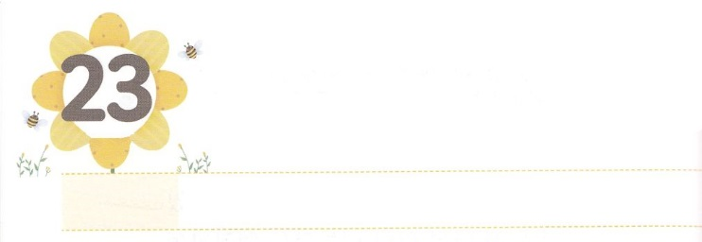

レムナント　みはりにん

**かようび**

「のよ。わたしはあなたをイスラエルののりとした。あなたは、わたしのからことばをくとき、わたしにわってらにをえよ。

**エゼキエル**

**317**

りは、るというです。それなら、レムナントりは、をらなければならないのでしょうか。サタンはがをのがすように、もとっています。をっていくことができないから、いせないようにだまします。はレムナントををるりとしてばれました。レムナントのエゼキエルは、がえて、になってしまうのをきていました。このとき、はエゼキエルを呼んで、をって、をのがすことのないようにされました。

でものれとはりしています。のしいではなく、ったと、なるがべえられているので、はいいかげんなをわい、ざっているをってをっています。そのため、するはますますくなるしかありません。このとき、レムナントがをしてをわうなら、とれをえる、のをわうようになるでしょう。

このにをってわいあかしするりになることをしましょう。のいるととで、りのをわうなら、サミットになるでしょう。



**きょうのみことば**

、ありがとうございます。をして、わって、り、あかしするりとして、のになりますように。きておられるイエス・キリストのおによっておりします。アーメン

**きょうのいのり**

第2次重職者大会1講│2018.12.14

きょうのいのり

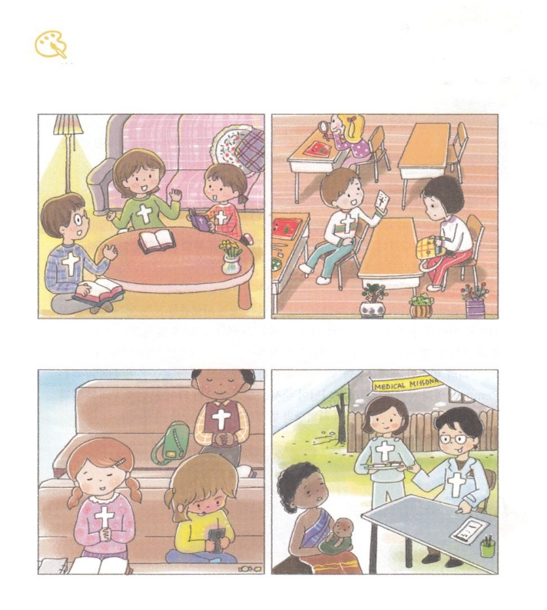

　　　　　　りがいるべきところはどこでしょうか。、、、

　　　　　　など、４つのにいるりをつけて、そのの

　　　　　　にあるにをぬりましょう。

をぬろう



**きょうのでんどう　　　　　　　　　　う　　　　　　　　　　　　　　　　　　　　　　　　する**

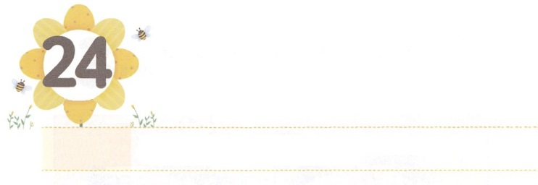

レムナント　れいてき　しれいかん

**すいようび**

**エペソ**

**411**

こうして、キリストごが、あるを、あるを、あるを、あるをまたとして、おてになったのです。

にえないがいています。くのがにえないとし、、わなにわれて、と、とでしんでいます。このようにしているためにあらわれるにしみながら、とにって、サタンのになっています。は、このをだとっています。

このようなを、いつもりしてきました。このようながれるたびに、をしたレムナントが、をかすのをわいました。はを、すべてのいをしてサタンののをふさぐリーダーとしててられました。キリストをしてサタンのとをみかれたが、でともにおられるこのいは、すでにったいです。たちのビジョンであるは、すでにったいとしてされているです。たちは、レムナントとして、がえてくださるだけければいのです。たちのみはのをしげるのみだというをえましょう。



**きょうのみことば**

第2次重職者大会２講│2018.12.14

、ありがとうございます。のぺきなので、のをしげるレムナントのをわうことができますように。きておられるイエス・キリストのおによっておりします。アーメン

**きょうのいのり**

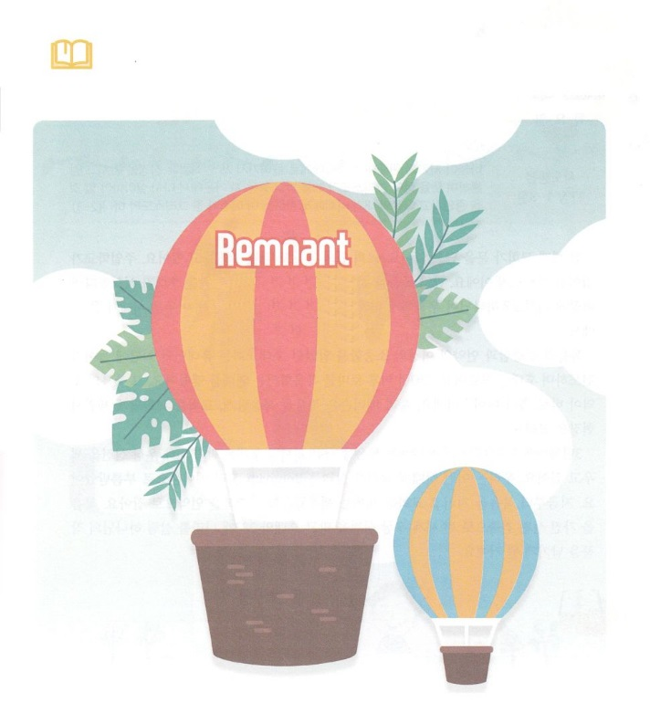

みことばを

しよう

　　　　　　　きょうのみことばをして、レムナントは

　　　　　　　どんなだといましたか。やで、そのをに

　　　　　　　しましょう。



**きょうのでんどう　　　　　　　　　　う　　　　　　　　　　　　　　　　　　　　　　　　する**

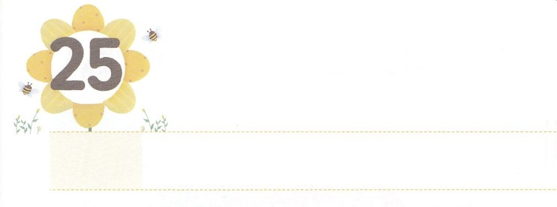

きょうかいを　いかす

　レムナント　ホーリーメイソン

**もくようび**

パウロはいつもしているように、にってって、つのにわたり、にづいてらとじた。そして、キリストはしみをけ、のからよみがえらなければならないことをし、またして、「があなたがたにえているこのイエスこそ、キリストなのです」とった。(2-3)

**171～3**

でがしけています。ののもどんどんっています。のをひらけないほどです。をえると、をけるがえてしまったら、どうなるでしょうか。たちがからえられたのがくなったいがくるでしょう。

のさとののさをかったは、ユダヤのにってして、をかしました。250、ローマのがびました。そののが、ホーリーメイソンです。ホーリーメイソンは、をらしく、をらしくたてて、をかします。

３（ニューエイジ、フリーメイソン、ユダヤ）は、をったとがてることをげるためにをてています。たちはこのようなに、をかすレムナントホーリーメイソンとしてばれました。からをってをたてるのをとしてりましょう。によるで、ののをいで、と237かをかすのをすようになるでしょう。



**きょうのみことば**

、ありがとうございます。をってをかすレムナントホーリーメイソンのをすのをわうことができますように。きておられるイエス・キリストのおによっておりします。アーメン

**きょうのいのり**

第2次重職者大会3講│2018.12.15

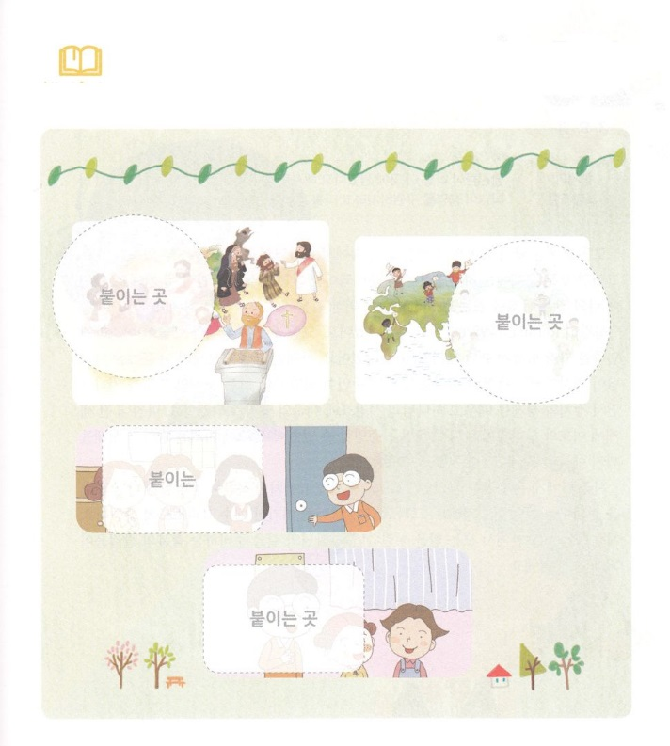

みことばを

しよう

　　　　　　とじレムナントホーリーメイソンのだちのを

　　　　　　のページのからつけて、うところにはりましょう。

はるところ

はるところ

はるところ

はるところ



**きょうのでんどう　　　　　　　　　　う　　　　　　　　　　　　　　　　　　　　　　　　する**

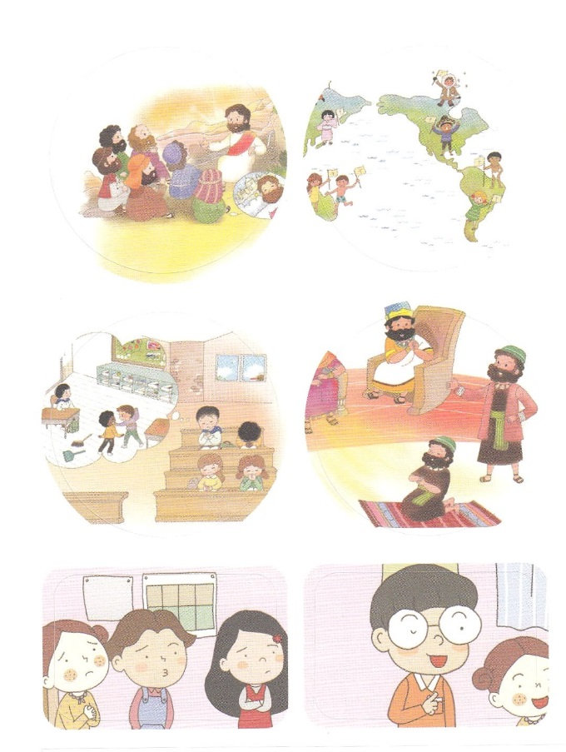

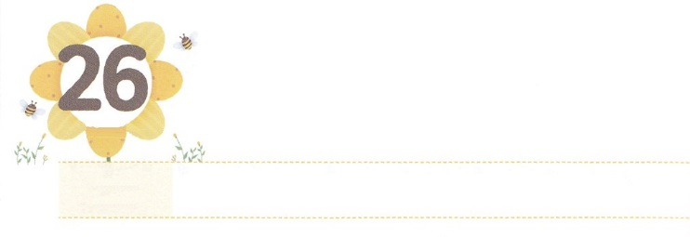

かみさまの　みちを　じゅんびする

　　　　　レムナント

**きんようび**

、をここにったことでをめたり、ったりしてはなりません。はいのちをうために、あなたがたよりに、をわしてくださったのです。

**455**

すべてのにはえがあります。たちはのでのをつけなくてはなりません。そうすれば、すべてのにはのがされているというのになるでしょう。には、とじようなをするレムナントのためのをするようになります。

のレムナントは、このことのでした。でもヨセフは、エジプトがもイスラエルにしみをえていたのレムナントです。しかし、ヨセフはこのによって、むしろがかれるのをたになりました。はやのにとをび、のにじてエジプトのになりました。こうして、はになるがきておられることをあかししたのです。このとき、ヨセフをった兄たちも、エジプトに行くことができるきな答えを受けました。

いまにあるはでしょうか。そのが、ヨセフのようにをあかしするのえをけるのためだとえましょう。そして、ににつイエス・キリストにしましょう。イエス・キリストのにあるをわうなら、のえをするのみにしてくださるでしょう。



**きょうのみことば**

、ありがとうございます。のとしてがかれるえをするレムナントのみになりますように。きておられるイエス・キリストのおによっておりします。アーメン

**きょうのいのり**

第2次重職者大会4講│2018.12.14

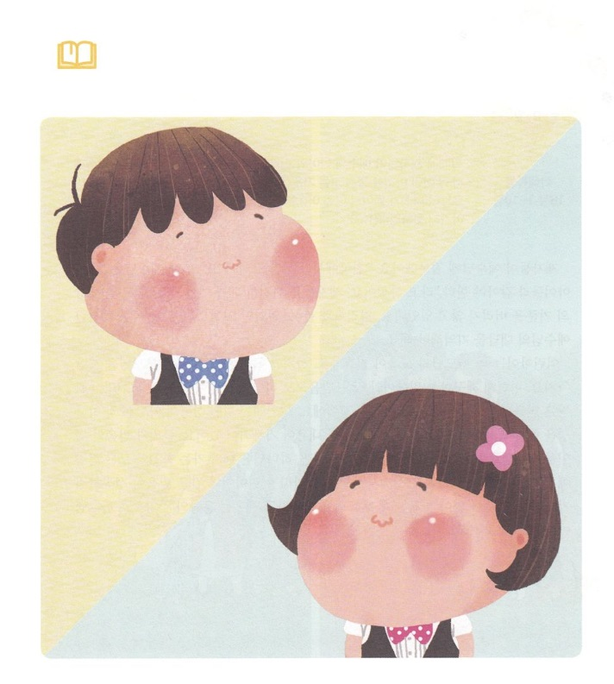

　　　は、にあるすべてのをのどおりにいてくださいます。

　　　のに、のをするのをえながら

　　　をさせましょう。

みことばを

しよう



**きょうのでんどう　　　　　　　　　　う　　　　　　　　　　　　　　　　　　　　　　　　する**

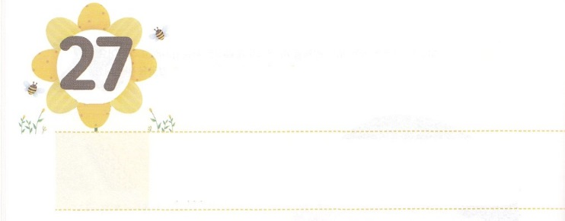

こどものような　しんこう

**どようび**

そのとき、たちがイエスのところにてった。「それでは、のでは、だれがいのでしょうか。」そこで、イエスはさいどもをびせ、らのんにたせて、われた。「まことに、あなたがたにげます。あなたがたもいめてどもたちのようにならないり、してのには、れません。(1-3)

**マタイ**

**181～10**

たちがイエスにしました。「のでは、だれがいのでしょうか」そのとき、イエスは「どもたちのようにならなければならない」とわれました。たちは、わらず、のえとがんこさ、ののをてられずにいました。にることができなかったのです。たちは、そのことをごだったイエスのをえなければなりません。

どもたちには、のけがです。に、どもたちはななどなしに、らのをしています。このように、どものようなでをじなければなりません。ヘブル11は、のがされているのです。ここには、どんなでも、ただにするなできていたのとそのがされています。たちがののように、によってのをわうなら、はがくとすべてのに、いをってくださり、でいてくださいます。、どものようなをれないでするようにりましょう。をってれたをいやしてたてるえのとして、がをいてくださるでしょう。



**きょうのみことば**

インマヌエル教会聖日1部│2018.12.16

、ありがとうございます。どものようなできて、くでいつものをわい、をいやすように、をいてください。きておられるイエス・キリストのおによっておりします。アーメン

**きょうのいのり**

きょうのいのり

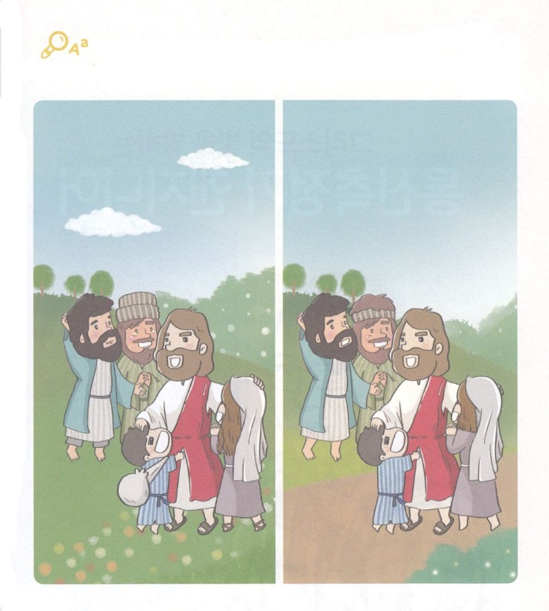

たちがイエスにのについてしています。

どものようなをれないようにとりながら

２つのをべて、ちがいを10をつけましょう。

をさがそう



**きょうのでんどう　　　　　　　　　　う　　　　　　　　　　　　　　　　　　　　　　　　する**